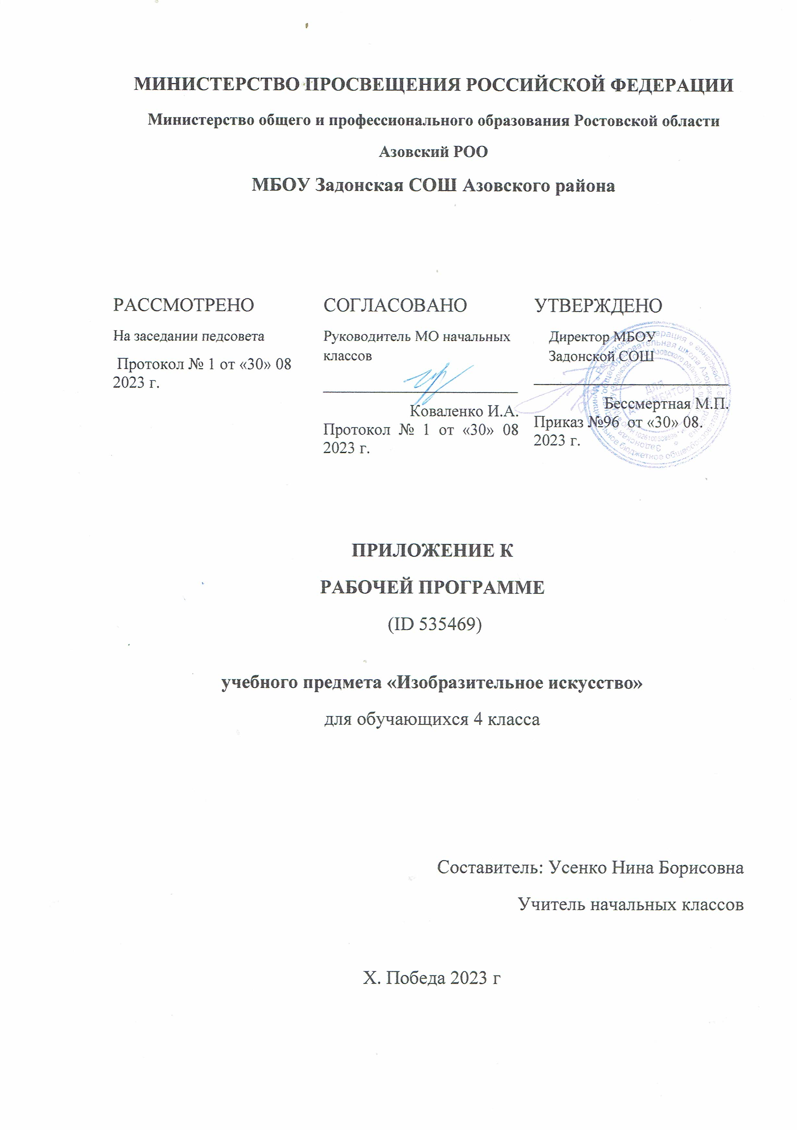

ТЕМАТИЧЕСКОЕ ПЛАНИРОВАНИЕ 4 КЛАСС

№ п/п | Наименованиеразделов и темпрограммы | Количествочасов |  |  | Электронные (цифровые) образовательныересурсы
 |  | Всего | Контрольныеработы | Практическиеработы
1 | Введение | 1 | 0 | 0 | Библиотека ЦОК https://m.edsoo.ru/7f4129ea
2 | Истокиродногоискусства | 7 | 0 | 0 | Библиотека ЦОК https://m.edsoo.ru/7f4129ea
3 | Древниегороданашейземли | 11 | 0 | 0 | Библиотека ЦОК https://m.edsoo.ru/7f4129ea
4 | Каждыйнарод – художник | 9 | 0 | 0 | Библиотека ЦОК https://m.edsoo.ru/7f4129ea
5 | Искусствообъединяетнароды | 6 | 0 | 0 | Библиотека ЦОК https://m.edsoo.ru/7f4129ea
ОБЩЕЕ КОЛИЧЕСТВО ЧАСОВ ПО ПРОГРАММЕ |  | 34 | 0 | 0

ПОУРОЧНОЕ ПЛАНИРОВАНИЕ
4 КЛАСС
№ п/п | Темаурока | Количествочасов |  |  | Датаизучения | Электронныецифровыеобразовательныересурсы
 |  | Все  го | Контрольныеработы | Практическиеработы
1 | Каждый народ строит, украшает, изображает: рассматриваем и обсуждаем произведения великих художников, скульпторов, архитекторов | 1 | 0 | 0 | 04.09 | Библиотека ЦОК https://m.edsoo.ru/8a14fe78
2 | Пейзаж родной земли: рисуем пейзаж по правилам линейной и воздушной перспективы красками | 1 | 0 | 0 | 11.09 | Библиотека ЦОК https://m.edsoo.ru/8a14d4cahttps://m.edsoo.ru/8a14dd4ehttps://m.edsoo.ru/8a150e90
3 | Деревянный мир: создаем макет избы из бумаги | 1 | 0 | 0 | 18.09 | Библиотека ЦОК https://m.edsoo.ru/8a14f630
4 | Изображение избы: рисуем и моделируем избу в графическом редакторе | 1 | 0 | 0 | 25.09 | Библиотека ЦОК https://m.edsoo.ru/8a151070
5 | Деревня: создаем коллективное панно «Деревня» | 1 | 0 | 0 | 02.10 | Библиотека ЦОК https://m.edsoo.ru/8a14eafa
6 | Красота человека: создаем портрет русской красавицы (в национальном костюме с учетом этнокультурных особенностей региона) | 1 | 0 | 0 | 09.10
7 | Красота человека: изображаем фигуру человека в национальном костюме | 1 | 0 | 0 | 16.10 | Библиотека ЦОК https://m.edsoo.ru/8a14ec6chttps://m.edsoo.ru/8a14ede8
8 | Народные праздники: создаем панно на тему народных праздников | 1 | 0 | 0 | 23.10 | Библиотека ЦОК https://m.edsoo.ru/8a14e302
9 | Родной угол: изображаем и моделируем башни и крепостные стены | 1 | 0 | 0 | 13.11 | Библиотека ЦОК https://m.edsoo.ru/8a14fcca
10 | Родной край: создаем макет «Древний город» | 1 | 0 | 0 | 20.11
11 | Древние соборы: изображаем древнерусский храм | 1 | 0 | 0 | 27.11 | Библиотека ЦОК https://m.edsoo.ru/8a14f838
12 | Города Русской земли: рисуем древнерусский город или историческую часть современного города | 1 | 0 | 0 | 04.12 | Библиотека ЦОК https://m.edsoo.ru/8a14db64
13 | Древнерусские воины-защитники: рисуем героев былин, древних легенд, сказок | 1 | 0 | 0 | 11.12 | Библиотека ЦОК https://m.edsoo.ru/8a14d7b8
14 | Великий Новгород: знакомимся с памятниками древнерусского зодчества | 1 | 0 | 0 | 18.12
15 | Псков: знакомимся с памятниками древнерусского зодчества | 1 | 0 | 0 | 25.12
16 | Владимир и Суздаль: знакомимся с памятниками древнерусского зодчества | 1 | 0 | 0 | 15.01 | https://www.n-shkola.ru/
17 | Москва: знакомимся с памятниками древнерусского зодчества | 1 | 0 | 0 | 22.01
18 | Узорочье теремов: выполняем зарисовки народных орнаментов | 1 | 0 | 0 | 29.01 | Библиотека ЦОК https://m.edsoo.ru/8a14ec6chttps://m.edsoo.ru/8a14e938
19 | Пир в теремных палатах: выполняем творческую работу «Пир в теремных палатах» | 1 | 0 | 0 | 05.02
20 | Страна восходящего солнца: изображаем японский сад | 1 | 0 | 0 | 12.02
21 | Страна восходящего солнца: изображаем японок в национальной одежде и создаем панно «Праздник в Японии» | 1 | 0 | 0 | 19.02 | Библиотека ЦОК https://m.edsoo.ru/8a14f036
22 | Народы гор и степей: моделируем юрту в графическом редакторе | 1 | 0 | 0 | 26.02 | Библиотека ЦОК https://m.edsoo.ru/8a14f270
23 | Народы гор и степей: рисуем степной или горный пейзаж с традиционными постройками | 1 | 0 | 0 | 04.03 | https://resh.edu.ru/
24 | Города в пустыне: создаём образ города в пустыне с его архитектурными особенностями | 1 | 0 | 0 | 11.03 | https://www.n-shkola.ru/
25 | Древняя Эллада: изображаем олимпийцев в графике | 1 | 0 | 0 | 18.03 | Библиотека ЦОК https://m.edsoo.ru/8a151584
26 | Древняя Эллада: создаем панно «Олимпийские игры в Древней Греции» | 1 | 0 | 0 | 01.04 | Библиотека ЦОК https://m.edsoo.ru/8a15074c
27 | Европейские города: рисуем площадь средневекового города | 1 | 0 | 0 | 08.04 | Библиотека ЦОК https://m.edsoo.ru/8a15088chttps://m.edsoo.ru/8a14faa4https://m.edsoo.ru/8a150a80
28 | Многообразие художественных культур в мире: создаем презентацию на тему архитектуры, искусства выбранной эпохи или этнокультурных традиций народов России | 1 | 0 | 0 | 15.04 | Библиотека ЦОК https://m.edsoo.ru/8a151a7ahttps://m.edsoo.ru/8a151318
29 | Материнство: изображаем двойной портрет матери и ребенка | 0 упл. | 0 | 0 | 15.04 | Библиотека ЦОК https://m.edsoo.ru/8a15006c
30 | Мудрость старости: создаем живописный портрет пожилого человека | 1 | 0 | 0 | 22.04 | https://resh.edu.ru/
31 | Сопереживание: выполняем тематическую композицию «Сопереживание» | 0 упл. | 0 | 0 | 22.04
32 | Герои-защитники: создаем презентацию памятника героям и защитникам Отечества, героям Великой Отечественной войны | 1 | 0 | 0 | 06.05 | Библиотека ЦОК https://m.edsoo.ru/8a150cb0https://m.edsoo.ru/8a14e4c4
33 | Герои-защитники: лепим из пластилина эскиз памятника героям или мемориального комплекса ко Дню Победы в ВеликойОтечественнойвойне | 1 | 0 | 0 | 13.05 | Библиотека ЦОК https://m.edsoo.ru/8a14e6b8
34 | Юность и надежды: создаем живописный детский портрет | 1 | 0 | 0 | 20.05
ОБЩЕЕ КОЛИЧЕСТВО ЧАСОВ ПО ПРОГРАММЕ |  | 34/ 32 | 0 | 0

УЧЕБНО-МЕТОДИЧЕСКОЕ ОБЕСПЕЧЕНИЕ ОБРАЗОВАТЕЛЬНОГО ПРОЦЕССА
ОБЯЗАТЕЛЬНЫЕ УЧЕБНЫЕ МАТЕРИАЛЫ ДЛЯ УЧЕНИКА
Изобразительное искусство. 4 класс/Неменская Л.А.; под редакцией Неменского Б.М., Акционерное общество «Издательство «Просвещение»;

​‌
​
МЕТОДИЧЕСКИЕ МАТЕРИАЛЫ ДЛЯ УЧИТЕЛЯ
Поурочные разработки по изобразительному искусству Неменский Б.М., Неменская Л.А., Коротеева Е.И. изобразительное искусство 4 класс УМК "Школа России"
Москва "Учебная литература"

​‌‌​

ЦИФРОВЫЕ ОБРАЗОВАТЕЛЬНЫЕ РЕСУРСЫ И РЕСУРСЫ СЕТИ ИНТЕРНЕТ
Библиотека ЦОК https://m.edsoo.ru/8a14e6b8
https://www.n-shkola.ru/
https://resh.edu.ru/

​​‌‌​

